

**ИНСТРУКЦИЯ:**

**Настройка DNS**

Іноді виникає ситуація, що потрібно використовувати DNS-сервери для більш надійного підключення до Інтернету, а також для безперебійного доступу до веб-сайтів. Також, найчастіше, налаштування DNS допомагає ефективно працювати VPN, що забезпечує більш високий рівень захисту конфіденційності та анонімності.

**Способ 1 Настройка через программу:**

1. Скачать и установить программу [DNS Jumper](https://www.comss.ru/page.php?id=1749).
2. Запустить программу, выбрать в поле **DNS сервер** предпочтительный сервер (к примеру, GOOGLE) и нажать кнопку **Применить DNS**

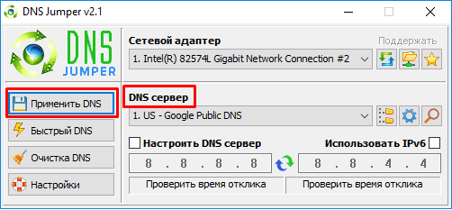

**Способ 2 Настройка вручную на Windows 10:**

1. Чтобы открыть **Центр управления сетями и общим доступом**, нажмите сочетание клавиш Windows + R и в окне «Выполнить» введите следующую команду ( control.exe /name Microsoft.NetworkandSharingCenter ) и нажмите **ОК**:

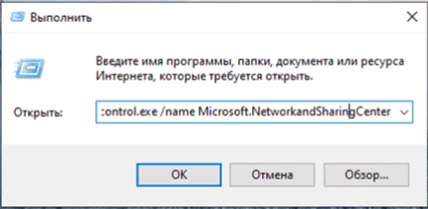

1. В появившемся окне, в разделе Просмотр основных сведений о сети и настройка подключений, выбираем пункт отмеченный на скриншоте стрелкой:

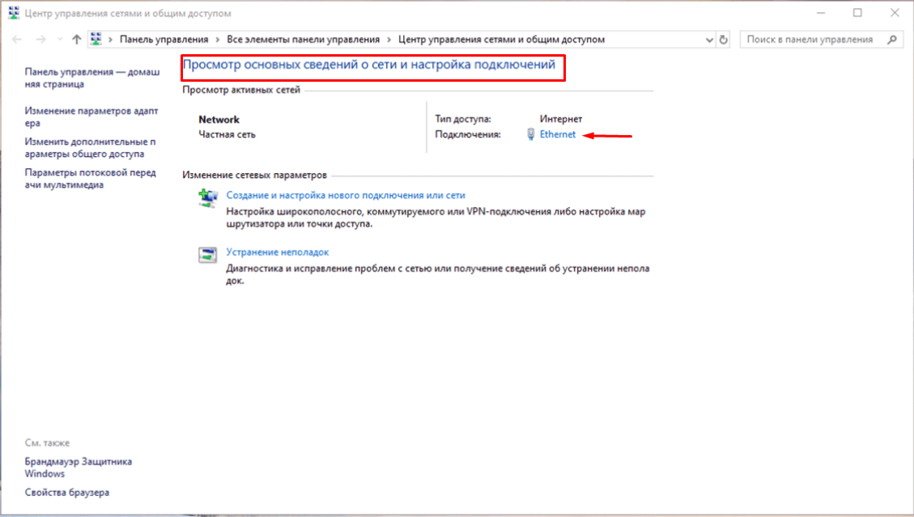

1. В открывшемся окне нажимаешь **Свойства**

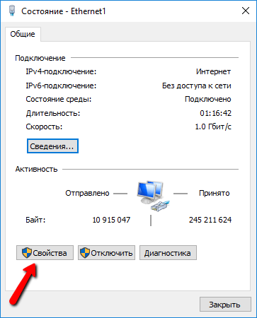

1. В окне свойств подключения в списке **Отмеченные компоненты используются этим подключением** выберите пункт **IP версии 4 (TCP/IPv4)** и нажмите кнопку **Свойства**.

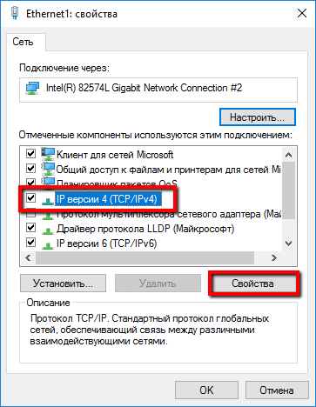

1. В новом окне на вкладке **Общие** выберите пункт **Использовать следующие адреса DNS-серверов** и пишем нужные нам данные, а также поставить галочку для **Подтвердить параметры при выходе** и нажмите **OK**, чтобы сохранить изменения.

